Prénom : …........................... Date : …...............................

Je fais ce que je lis:
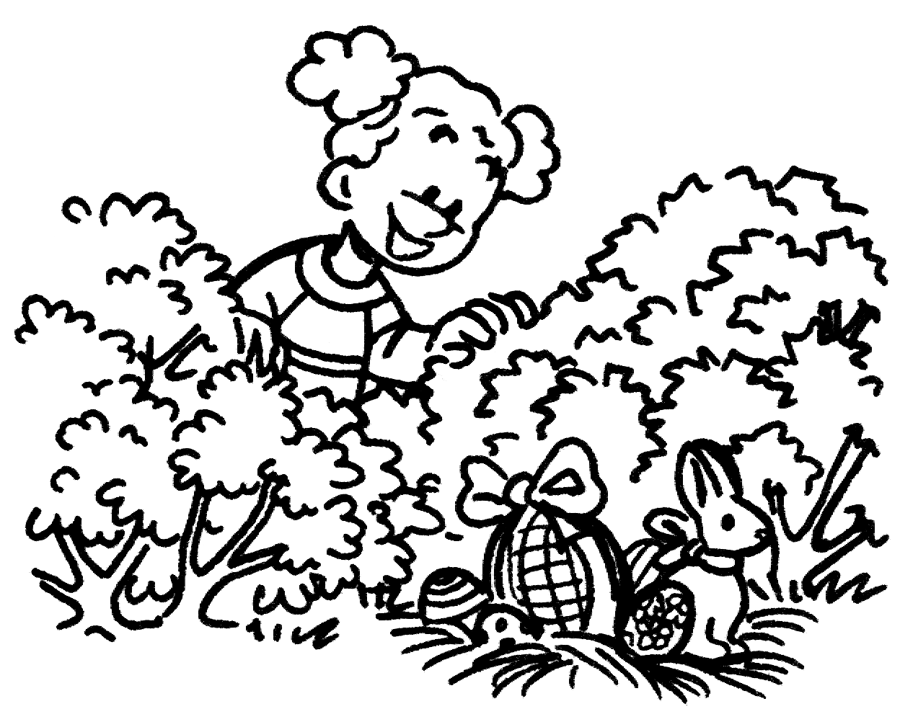

1. Dessine un soleil.
2. Colorie le chocolat en marron.
3. Colorie en jaune les cheveux de la fille.
4. Barre le lapin en chocolat.
5. Écris ton prénom en bas du dessin.
6. Entoure le pull de la fille.

